Identificación



Versión | 1.0
Proyecto | IMPORTADOS
Fecha | 11/08/2017
Elaborado por | ALH
Localización del Documento | GitHub/07_IMPORTADOS/Proyecto/Gestión De Requerimientos/DS_CasosDeUso_v1
Documento base
Autorizaciones
Nombre | Fecha Autorización
ALH | 05/08/2017
Distribución
Nombre | Fecha Recepción
LHT | 02/08/2017
ASM | 02/08/2017

Control de cambios

Control de Cambios
Versión | Fecha | Participante | Descripción del Cambio
1.0

Casos de uso

Versión: [1.0]
Elaborado por: [ADRIÀN SAAVEDRA MENDOZA]
Fecha de revisión: [12/08/2017]

Dirección: Manuel Doblado #1668
Teléfono: 417-17-52-92
Correo electrónico: adrian26_02@hotmail.com

Control de cambios

Id. Proyecto | 1.0
Nombre del Proyecto | IMPORTADOS
Fecha | 12/08/2016
Elaborado por | ALH
Localización del Documento | GitHub/07_IMPORTADOS/Proyecto/Gestión De Requerimientos/DS_CasosDeUso_v1

Historial de Cambios
Versión | Fecha | Participante | Descripción del Cambio

Índice del Documento

* Datos obligatorios
Diagrama del caso de uso
*Id | CU_001
*Nombre | Log in Administrador
*Req funcional | RF_001
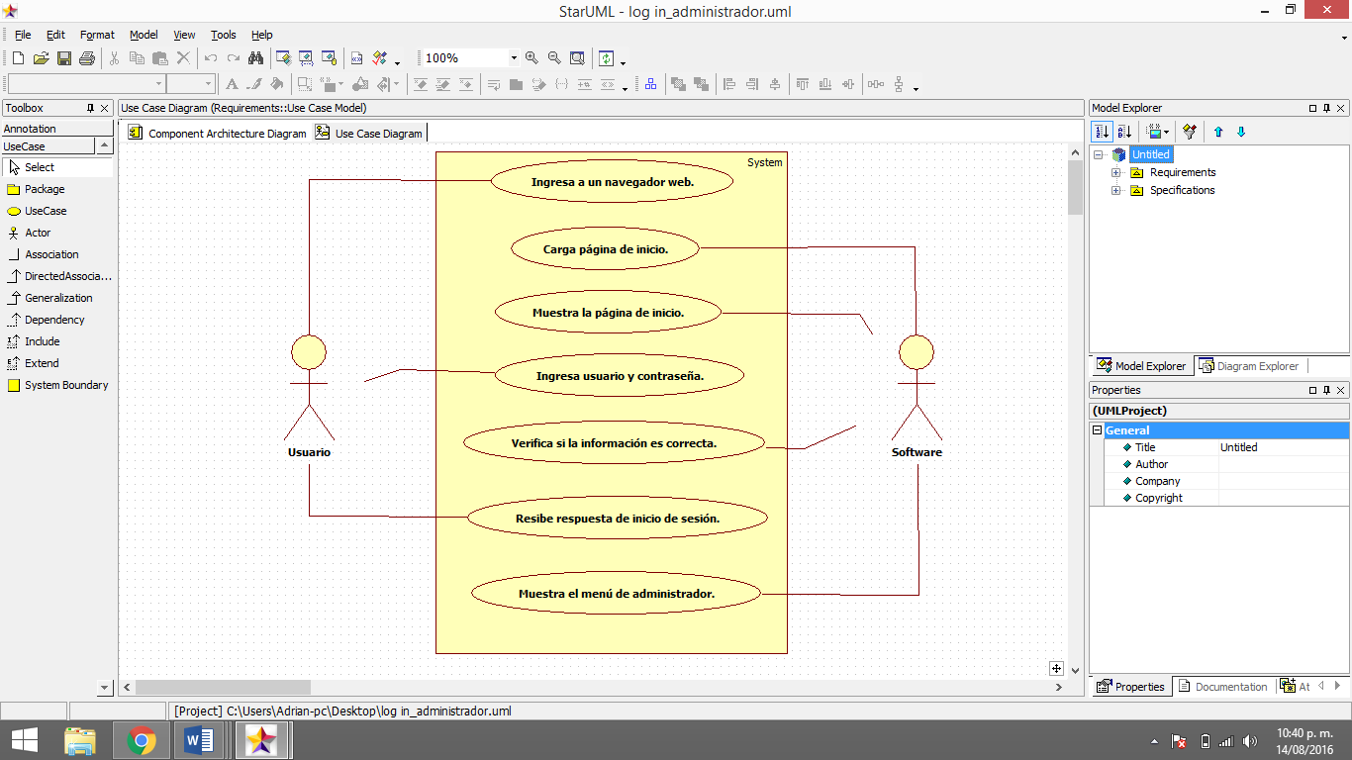

* Datos obligatorios
Descripción
*Id | CU_001
*Nombre | Log in Administrador
*Req. Funcional | RF_001
*Responsable | ASM
Actualizado por | ASM
*Fecha de creación | 05/08/2017 | Fecha de última actualización: | 11/08/2017

*Actores | - Administrador  - Sistema
*Descripción | Se dará acceso al administrador en el sistema.
*Evento activador | Dar clic en el botón iniciar sesión.
*Precondiciones | - El administrador cuenta con los datos necesarios de correo y contraseña él cuenta con privilegios para acceder.
*Poscondiciones | - Se mostrara el menú principal.
*Flujo normal | Paso | Actor | Acción
*Flujo normal | 1 | Administrador | Ingresa a la página
*Flujo normal | 2 | Sistema | Muestra la página principal
*Flujo normal | 3 | Administrador | Ingresa Contraseña Y correo electrónico.
*Flujo normal | 4 | Sistema | Valida datos y muestra panel de administrador
Flujos alternativos | Paso | Actor | Acción alternativa
Flujos alternativos | 5 | Sistema | Se le mostrará un mensaje de alerta en caso de contraseña incorrecta
Incluye | - RF_ 0001 Id de caso de uso Log in.
*Frecuencia de Uso | siempre.
Notas y Asuntos | - Ninguno.

*Flujo normal | Paso | Actor | Acción
*Flujo normal | 6 | Administrador | Elije la opción Iniciar sesión
*Flujo normal | 7 | Sistema | Muestra un mensaje informando que ha ingresado.

* Datos obligatorios
Diagrama del caso de uso
*Id | CU_002
*Nombre | Interfaz Administrador Productos
*Req funcional | RF_002
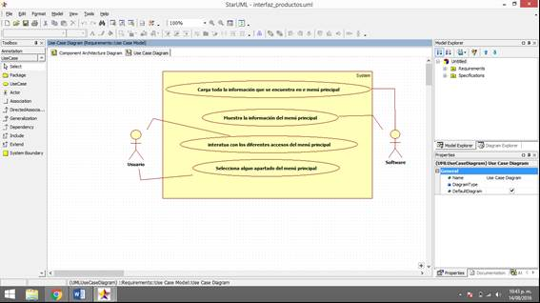

* Datos obligatorios
Descripción
*Id | CU_002
*Nombre | Interfaz Administrador Productos
*Req. Funcional | RF_002
*Responsable | ASM Y ALH
Actualizado por | ASM
*Fecha de creación | 05/08/2017 | Fecha de última actualización: | 11/08/2016

*Actores | - Administrador  - Sistema
*Descripción | Administrar Productos.
*Evento activador | Dar clic en el botón Productos.
*Precondiciones | - El administrador tiene que estar dentro del panel administrador para poder realizar modificaciones.
*Poscondiciones | - Actualizaciones.
*Flujo normal | Paso | Actor | Acción
*Flujo normal | 6 | Sistema | Muestra la tabla de con todos los productos
*Flujo normal | 7 | Administrador | Elije la opción agregar.
*Flujo normal | 8 | Sistema | Muestra el nuevo producto agregado.
*Flujo normal | 9 | Administrador | Elije la opción modificar.
*Flujo normal | 10 | Sistema | Muestra el producto Modificado
*Flujo normal | 11 | Administrador | Elije la opción actualizar.
 | 12 | Sistema | Muestra el producto actualizado.
Flujos alternativos | Paso | Actor | Acción alternativa
Flujos alternativos | 3 | Sistema | Se le mostrará un mensaje de alerta que el producto no ha sido agregado correctamente.
 | 10 | Sistema | Se le mostrará un mensaje de alerta que el producto no ha sido modificado correctamente.
 | 12 | Sistema | Se le mostrará un mensaje de alerta que el producto no ha sido actualizado correctamente.
Incluye | - RF_ 002
*Frecuencia de Uso | Casi siempre.
Notas y Asuntos | - Ninguno.

*Flujo normal | Paso | Actor | Acción
*Flujo normal | 13 | Administrador | Elije la opción Agregar.
*Flujo normal | 14 | Administrador | Elije la opción Modificar.
*Flujo normal | 15 | Administrador | Elije la opción Actualizar.
*Flujo normal | 16 | Sistema | Muestra un mensaje informando que se ha agregado el producto correctamente.
 | 17 | Sistema | Muestra un mensaje informando que se ha modificado el producto correctamente.
 | 18 | Sistema | Muestra un mensaje informando que se ha actualizado el producto correctamente.

* Datos obligatorios
Diagrama del caso de uso
*Id | CU_003
*Nombre | Interfaz Administrador Clientes
*Req funcional | RF_003
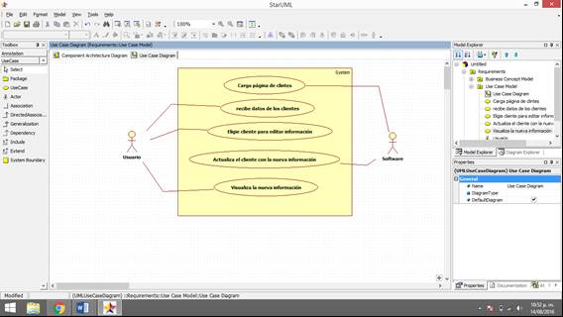

* Datos obligatorios
Descripción
*Id | CU_003
*Nombre | Interfaz Administrador Clientes
*Req. Funcional | RF_003
*Responsable | ASM
Actualizado por | ASM y ALH
*Fecha de creación | 05/08/2017 | Fecha de última actualización: | 11/08/2017

*Actores | - Administrador  - Sistema
*Descripción | Administrar clientes.
*Evento activador | Dar clic en el botón clientes.
*Precondiciones | - El administrador tiene que estar dentro del panel administrador para poder realizar modificaciones.
*Poscondiciones | - Actualizaciones.
*Flujo normal | Paso | Actor | Acción
*Flujo normal | 1 | Sistema | Muestra la tabla de con todos los clientes
*Flujo normal | 2 | Administrador | Elije la opción agregar.
*Flujo normal | 3 | Sistema | Muestra el nuevo cliente agregado.
*Flujo normal | 4 | Administrador | Elije la opción modificar.
*Flujo normal | 5 | Sistema | Muestra el cliente Modificado
*Flujo normal | 6 | Administrador | Elije la opción eliminar.
*Flujo normal | 7 | Sistema | Muestra el cliente eliminado.
Flujos alternativos | Paso | Actor | Acción alternativa
Flujos alternativos | 10 | Sistema | Se le mostrará un mensaje de alerta que el cliente no ha sido agregado correctamente.
 | 11 | Sistema | Se le mostrará un mensaje de alerta que el cliente no ha sido modificado correctamente.
 | 12 | Sistema | Se le mostrará un mensaje de alerta que el cliente no ha sido eliminado correctamente.
Incluye | - RF_ 003
*Frecuencia de Uso | Casi siempre.
Notas y Asuntos | - Ninguno.

*Flujo normal | Paso | Actor | Acción
*Flujo normal | 13 | Administrador | Elije la opción Agregar.
*Flujo normal | 14 | Administrador | Elije la opción Modificar.
 | 15 | Administrador | Elije la opción Eliminar.
 | 16 | Sistema | Muestra un mensaje informando que se ha agregado el cliente correctamente.
 | 17 | Sistema | Muestra un mensaje informando que se ha modificado el cliente correctamente.
 | 18 | Sistema | Muestra un mensaje informando que se ha eliminado el cliente correctamente.

* Datos obligatorios
Diagrama del caso de uso
*Id | CU_004
*Nombre | Interfaz Administrador Proveedores
*Req funcional | RF_004
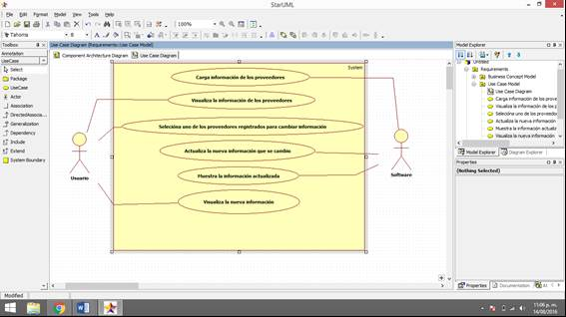

* Datos obligatorios
Descripción
*Id | CU_004
*Nombre | Interfaz Administrador Proveedores
*Req. Funcional | RF_004
*Responsable | ASM
Actualizado por | ASM y ALH
*Fecha de creación | 05/08/2017 | Fecha de última actualización: | 11/08/2017

*Actores | - Administrador  - Sistema
*Descripción | Administrar proveedores.
*Evento activador | Dar clic en el botón proveedores.
*Precondiciones | - El administrador tiene que estar dentro del panel administrador para poder realizar modificaciones.
*Poscondiciones | - Actualizaciones.
*Flujo normal | Paso | Actor | Acción
*Flujo normal | 1 | Sistema | Muestra la tabla de con todos los proveedores
*Flujo normal | 2 | Administrador | Elije la opción agregar.
*Flujo normal | 3 | Sistema | Muestra el nuevo proveedor agregado.
*Flujo normal | 4 | Administrador | Elije la opción modificar.
*Flujo normal | 5 | Sistema | Muestra el proveedor Modificado
*Flujo normal | 6 | Administrador | Elije la opción eliminar.
*Flujo normal | 7 | Sistema | Muestra el proveedor eliminado.
Flujos alternativos | Paso | Actor | Acción alternativa
Flujos alternativos | 10 | Sistema | Se le mostrará un mensaje de alerta que el proveedor no ha sido agregado correctamente.
 | 11 | Sistema | Se le mostrará un mensaje de alerta que el proveedor no ha sido modificado correctamente.
 | 12 | Sistema | Se le mostrará un mensaje de alerta que el proveedor no ha sido eliminado correctamente.
Incluye | - RF_ 004
*Frecuencia de Uso | A veces.
Notas y Asuntos | - Ninguno.

*Flujo normal | Paso | Actor | Acción
*Flujo normal | 13 | Administrador | Elije la opción Agregar.
*Flujo normal | 14 | Administrador | Elije la opción Modificar.
 | 15 | Administrador | Elije la opción Eliminar.
 | 16 | Sistema | Muestra un mensaje informando que se ha agregado el proveedor correctamente.
 | 17 | Sistema | Muestra un mensaje informando que se ha modificado el proveedor correctamente.
 | 18 | Sistema | Muestra un mensaje informando que se ha eliminado el proveedor correctamente.

* Datos obligatorios
Diagrama del caso de uso
*Id | CU_005
*Nombre | Interfaz Administrador Categorías
*Req funcional | RF_005
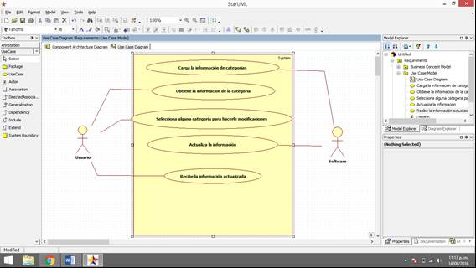

* Datos obligatorios
Descripción
*Id | CU_005
*Nombre | Interfaz Administrador Categorías
*Req. Funcional | RF_005
*Responsable | LHT Y ALH
Actualizado por | LHT
*Fecha de creación | 05/08/2017 | Fecha de última actualización: | 11/08/2017

*Actores | - Administrador  - Sistema
*Descripción | Administrar categorías.
*Evento activador | Dar clic en el botón categorías.
*Precondiciones | - El administrador tiene que estar dentro del panel administrador para poder realizar modificaciones.
*Poscondiciones | - Actualizaciones.
*Flujo normal | Paso | Actor | Acción
*Flujo normal | 1 | Sistema | Muestra la tabla de con todos los categorías
*Flujo normal | 2 | Administrador | Elije la opción agregar.
*Flujo normal | 3 | Sistema | Muestra la nueva categoría agregada.
*Flujo normal | 4 | Administrador | Elije la opción modificar.
*Flujo normal | 5 | Sistema | Muestra la categoría Modificada
*Flujo normal | 6 | Administrador | Elije la opción eliminar.
*Flujo normal | 7 | Sistema | Muestra la categoría eliminado.
Flujos alternativos | Paso | Actor | Acción alternativa
Flujos alternativos | 10 | Sistema | Se le mostrará un mensaje de alerta que la categoría no ha sido agregada correctamente.
 | 11 | Sistema | Se le mostrará un mensaje de alerta que la categoría no ha sido modificada correctamente.
 | 12 | Sistema | Se le mostrará un mensaje de alerta que la categoría no ha sido eliminada correctamente.
Incluye | - RF_ 005
*Frecuencia de Uso | A veces.
Notas y Asuntos | - Ninguno.

*Flujo normal | Paso | Actor | Acción
*Flujo normal | 13 | Administrador | Elije la opción Agregar.
*Flujo normal | 14 | Administrador | Elije la opción Modificar.
 | 15 | Administrador | Elije la opción Eliminar.
 | 16 | Sistema | Muestra un mensaje informando que se ha agregado la categoría correctamente.
 | 17 | Sistema | Muestra un mensaje informando que se ha modificado la categoría correctamente.
 | 18 | Sistema | Muestra un mensaje informando que se ha eliminado la categoría correctamente.

* Datos obligatorios
Diagrama del caso de uso
*Id | CU_006
*Nombre | Interfaz Administrador (Usuarios)
*Req funcional | RF_006
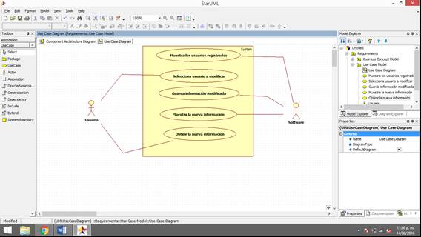

* Datos obligatorios
Descripción
*Id | CU_006
*Nombre | Interfaz Administrador Usuarios
*Req. Funcional | RF_006
*Responsable | ALH
Actualizado por | LHT
*Fecha de creación | 05/08/2017 | Fecha de última actualización: | 11/08/2017

*Actores | - Administrador  - Sistema
*Descripción | Administrar usuarios.
*Evento activador | Dar clic en el botón usuarios.
*Precondiciones | - El administrador tiene que estar dentro del panel administrador para poder realizar modificaciones.
*Poscondiciones | - Actualizaciones.
*Flujo normal | Paso | Actor | Acción
*Flujo normal | 1 | Sistema | Muestra la tabla de con todos los usuarios
*Flujo normal | 2 | Administrador | Elije la opción agregar.
*Flujo normal | 3 | Sistema | Muestra el nuevo usuario agregado.
*Flujo normal | 4 | Administrador | Elije la opción modificar.
*Flujo normal | 5 | Sistema | Muestra el usuario Modificado
*Flujo normal | 6 | Administrador | Elije la opción eliminar.
*Flujo normal | 7 | Sistema | Muestra el usuario eliminado.
Flujos alternativos | Paso | Actor | Acción alternativa
Flujos alternativos | 10 | Sistema | Se le mostrará un mensaje de alerta que el usuario no ha sido agregado correctamente.
 | 11 | Sistema | Se le mostrará un mensaje de alerta que el usuario no ha sido modificado correctamente.
 | 12 | Sistema | Se le mostrará un mensaje de alerta que el usuario no ha sido eliminado correctamente.
Incluye | - RF_ 006
*Frecuencia de Uso | Casi siempre.
Notas y Asuntos | - Ninguno.

*Flujo normal | Paso | Actor | Acción
*Flujo normal | 13 | Administrador | Elije la opción Agregar.
*Flujo normal | 14 | Administrador | Elije la opción Modificar.
 | 15 | Administrador | Elije la opción Eliminar.
 | 16 | Sistema | Muestra un mensaje informando que se ha agregado el usuario correctamente.
 | 17 | Sistema | Muestra un mensaje informando que se ha modificado el usuario correctamente.
 | 18 | Sistema | Muestra un mensaje informando que se ha eliminado el usuario correctamente.

* Datos obligatorios
Diagrama del caso de uso
*Id | CU_007
*Nombre | Interfaz Administrador Ventas
*Req funcional | RF_007
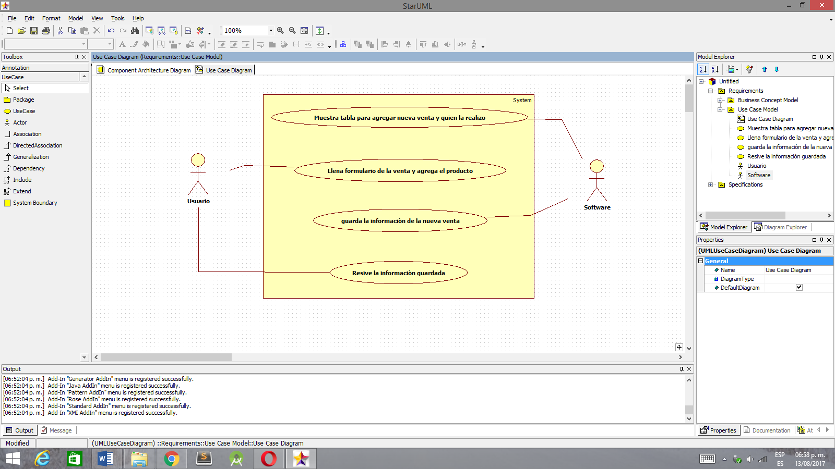

* Datos obligatorios
Descripción
*Id | CU_007
*Nombre | Interfaz Administrador Ventas
*Req. Funcional | RF_007
*Responsable | ASM
Actualizado por | ASM
*Fecha de creación | 05/08/2017 | Fecha de última actualización: | 11/08/2017

*Actores | 1.Administrador  - Sistema
*Descripción | Administrar Ventas.
*Evento activador | Dar clic en el botón Ventas.
*Precondiciones | - El administrador tiene que estar dentro del panel administrador para poder realizar modificaciones.
*Poscondiciones | - Actualizaciones.
*Flujo normal | Paso | Actor | Acción
*Flujo normal | 1 | Sistema | Muestra la tabla con todas los Ventas
*Flujo normal | 2 | Administrador | Elije la opción nueva venta.
*Flujo normal | 3 | Sistema | Muestra la nueva venta agregada.
Flujos alternativos | Paso | Actor | Acción alternativa
Flujos alternativos | 4 | Sistema | Se le mostrará un mensaje de alerta que la venta no se ha agregado correctamente.
Incluye | RF_ 007
*Frecuencia de Uso | Casi siempre.
Notas y Asuntos | - Ninguno.

*Flujo normal | Paso | Actor | Acción
 | 11 | Sistema | Muestra un mensaje informando que se ha agregado la venta a la BD correctamente.

* Datos obligatorios
Diagrama del caso de uso
*Id | CU_008
*Nombre | Interfaz Administrador Reportes
*Req funcional | RF_008
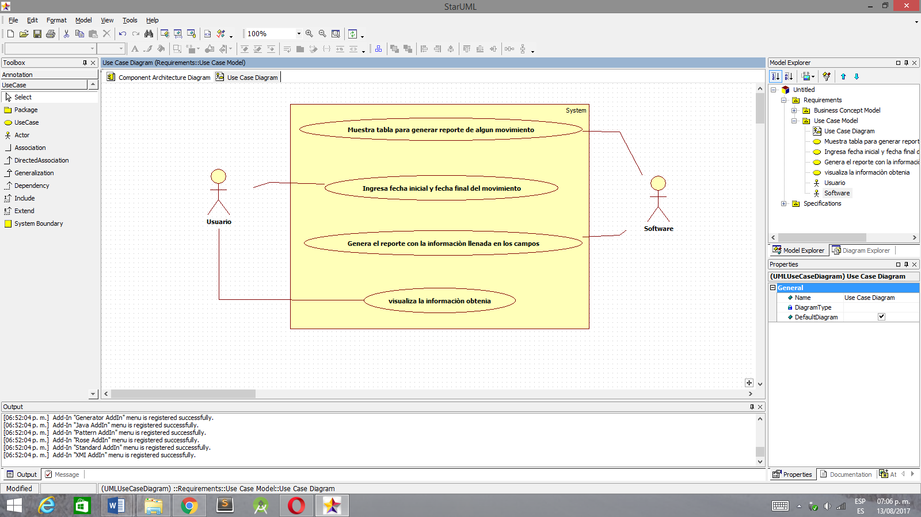

* Datos obligatorios
Descripción
*Id | CU_008
*Nombre | Interfaz Administrador Reportes
*Req. Funcional | RF_008
*Responsable | ASM
Actualizado por | ASM
*Fecha de creación | 05/08/2017 | Fecha de última actualización: | 11/08/2017

*Actores | 1.Administrador  - Sistema
*Descripción | Administrar Reportes.
*Evento activador | Dar clic en el botón Reportes.
*Precondiciones | - El administrador tiene que estar dentro del panel administrador para poder realizar modificaciones.
*Poscondiciones | - Actualizaciones.
*Flujo normal | Paso | Actor | Acción
*Flujo normal | 1 | Administrador | Selecciona fechas de ventas
*Flujo normal | 2 | Sistema | Muestra la selección de las ventas
*Flujo normal | 3 | Administrador | Selecciona mostrar el reporte
 | 4 | Sistema | Muestra el reporte
Flujos alternativos | Paso | Actor | Acción alternativa
Flujos alternativos |  | N/A
Incluye | RF_ 008
*Frecuencia de Uso | Casi siempre.
Notas y Asuntos | Ninguno.

*Flujo normal | Paso | Actor | Acción
 | 11 | Sistema | Muestra un mensaje informando que se ha mostrado el reporte correctamente.

* Datos obligatorios
Diagrama del caso de uso
*Id | CU_009
*Nombre | Usuario
*Req funcional | RF_009
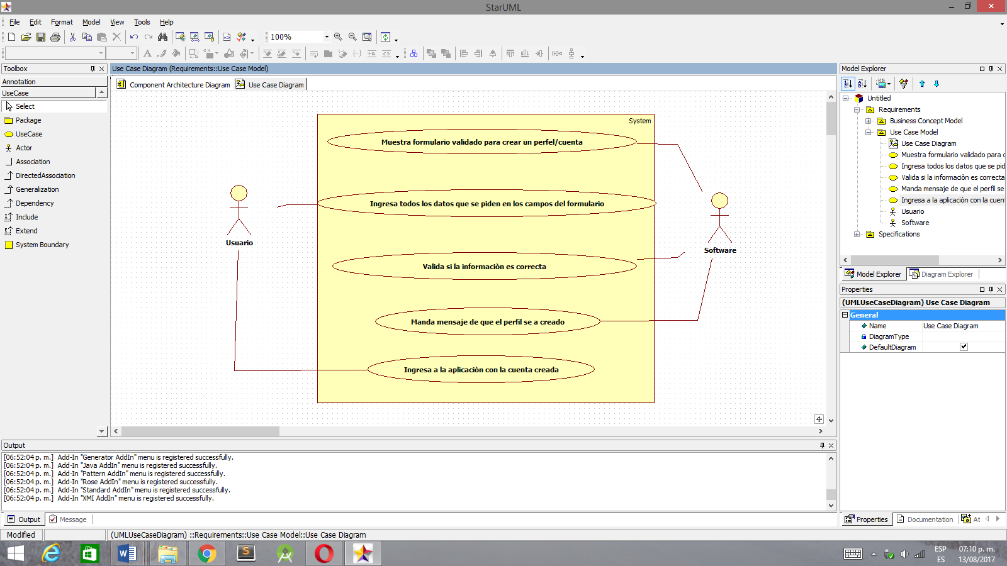

* Datos obligatorios
Descripción
*Id | CU_009
*Nombre | Usuario
*Req. Funcional | RF_009
*Responsable | ASM
Actualizado por | ASM
*Fecha de creación | 05/08/2017 | Fecha de última actualización: | 11/08/2017

*Actores | 1.Usuario  Sistema
*Descripción | Los usuarios ingresaran a su futuro perfil.
*Evento activador | Dar clic en el botón Ingresar.
*Precondiciones | El usuario tiene que estar registrado en la base de datos.
*Poscondiciones | El usuario dispondrá de realizar compras a domicilio y mucho más.
*Flujo normal | Paso | Actor | Acción
*Flujo normal | 1 | Usuario | Usuario Da clic en Log In.
*Flujo normal | 2 | Sistema | Muestra panel opciones de ingresar correo electrónico y contraseña
*Flujo normal | 3 | Usuario | Ingresa correo y contraseña
 |  | Sistema | Le permite ingresar a su perfil
Flujos alternativos | Paso | Actor | Acción alternativa
Flujos alternativos | 4 | Sistema | Se le mostrará un mensaje de alerta que el correo o contraseña son incorrectos en caso de serlo.
Incluye | RF_ 009
*Frecuencia de Uso | Casi siempre.
Notas y Asuntos | - Ninguno.

*Flujo normal | Paso | Actor | Acción
 | 11 | Sistema | Muestra un mensaje informando que se ha ingresado al perfil.

* Datos obligatorios
Diagrama del caso de uso
*Id | CU_0010
*Nombre | Página Principal
*Req funcional | RF_0010
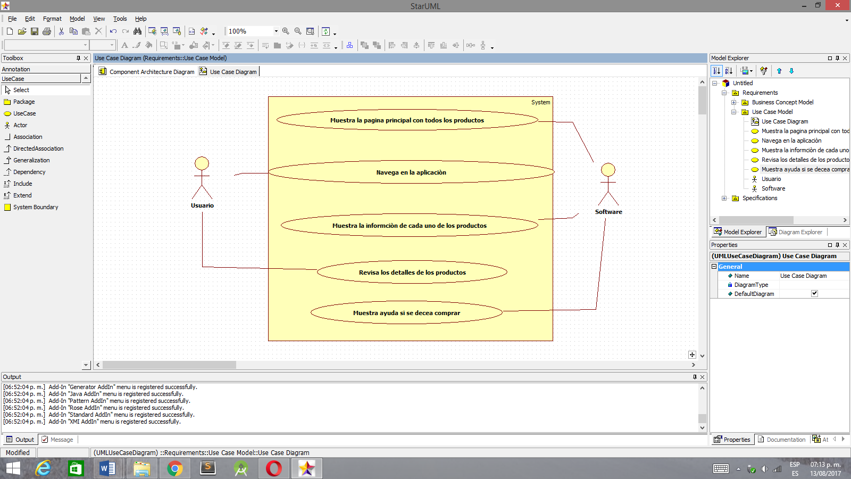

* Datos obligatorios
Descripción
*Id | CU_0010
*Nombre | Página Principal
*Req. Funcional | RF_0010
*Responsable | ASM
Actualizado por | ASM
*Fecha de creación | 05/08/2017 | Fecha de última actualización: | 11/08/2017

*Actores | 1.Usuario  Sistema
*Descripción | Se mostraran los productos para el cliente o usuario.
*Evento activador | Ingresar a la Página principal.
*Precondiciones | Los clientes o usuarios tienen que conocer el nombre del sitio.
*Poscondiciones | El usuario dispondrá de la visualización de todos los productos.
*Flujo normal | Paso | Actor | Acción
*Flujo normal | 1 | Usuario | Usuario ingresa dirección web en el navegador.
*Flujo normal | 2 | Sistema | Muestra página principal.
Flujos alternativos | Paso | Actor | Acción alternativa
Flujos alternativos |  | N/A
Incluye | RF_ 0010
*Frecuencia de Uso | Siempre.
Notas y Asuntos | - Ninguno.

* Datos obligatorios
Diagrama del caso de uso
*Id | CU_011
*Nombre | Carrito de compras
*Req funcional | RF_011
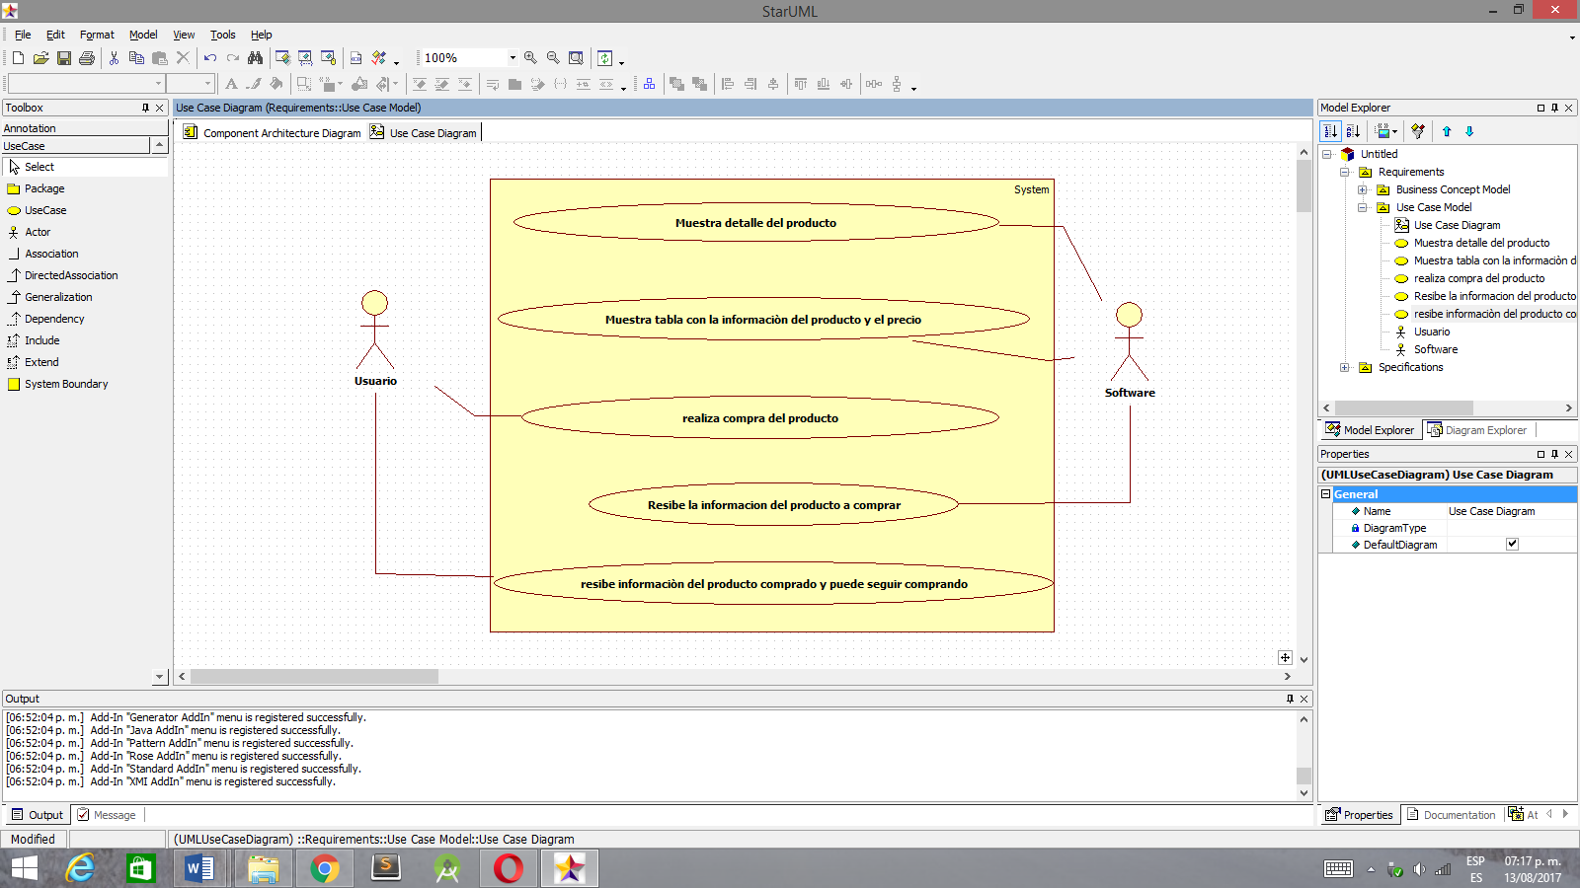

* Datos obligatorios
Descripción
*Id | CU_011
*Nombre | Carrito de compras
*Req. Funcional | RF_011
*Responsable | ASM
Actualizado por | ASM
*Fecha de creación | 05/08/2017 | Fecha de última actualización: | 11/08/2017

*Actores | 1.Cliente  Sistema
*Descripción | Dispondrá de un carrito de compras para agregar productos.
*Evento activador | Dar clic en el carrito de compras.
*Precondiciones | Los usuarios o clientes tienen que estar registrados en la BD.
*Poscondiciones | Los clientes podrán disponer de productos.
*Flujo normal | Paso | Actor | Acción
*Flujo normal | 1 | Usuario | Da clic en el carrito de compras.
*Flujo normal | 2 | Sistema | Muestra todos los productos.
 | 3 | Usuario | Da clic en el producto a comprar
 | 4 | Sistema | Agrega producto al carrito
 | 5 | Usuario | Agrega su dirección para envió
 | 6 | Sistema | Guarda información para realizar envió
Flujos alternativos | Paso | Actor | Acción alternativa
Flujos alternativos |  | N/A
Incluye | RF_ 011
*Frecuencia de Uso | Siempre.
Notas y Asuntos | Ninguno.

* Datos obligatorios
Diagrama del caso de uso
*Id | CU_012
*Nombre | Crear cuenta de usuario
*Req funcional | RF_012
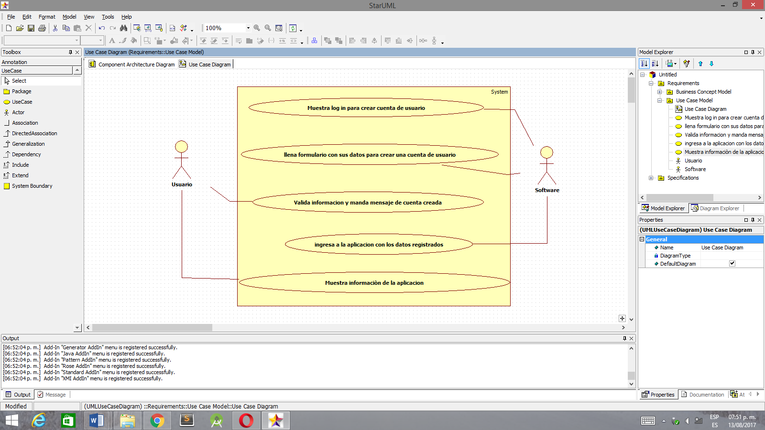

* Datos obligatorios
Descripción
*Id | CU_012
*Nombre | Crear cuenta de usuario
*Req. Funcional | RF_012
*Responsable | ASM
Actualizado por | ASM
*Fecha de creación | 05/08/2017 | Fecha de última actualización: | 11/08/2017

*Actores | 1.Cliente  Sistema
*Descripción | Dispondrá de la creación de la cuenta de usuario.
*Evento activador | Dar clic en crear cuenta nueva.
*Precondiciones | Acceder al sistema web.
*Poscondiciones | Un nuevo perfil de usuario.
*Flujo normal | Paso | Actor | Acción
*Flujo normal | 1 | Usuario | Da clic en nueva cuenta de usuario.
*Flujo normal | 2 | Sistema | Muestra formulario para ingresar información.
 | 3 | Usuario | Ingresa información básica
 | 4 | Sistema | Valida información
Flujos alternativos | Paso | Actor | Acción alternativa
Flujos alternativos | 5 | Sistema | Muestra el mensaje de alerta que la información es incorrecta en caso de serlo.
Incluye | RF_ 012
*Frecuencia de Uso | Siempre.
Notas y Asuntos | Ninguno.

